Всероссийская олимпиада по технологии
Муниципальный этап
Номинация «Культура дома и декоративно-прикладное творчество»

Практическая работа по технологии обработки швейных изделий
10-11 класс
«Обработка кармана с отрезным бочком»

Задание:  Изготовить карман с отрезным бочком | Материалы:  Образец гладкокрашеной ткани размером 300×450 мм  Дублерин размером 150× 110мм  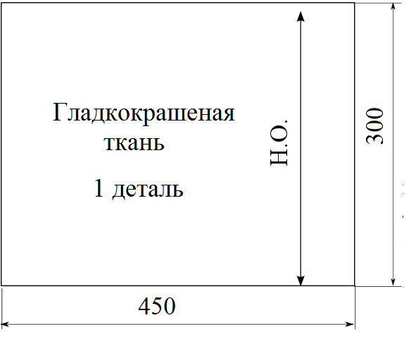
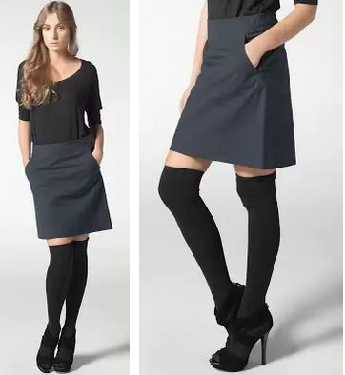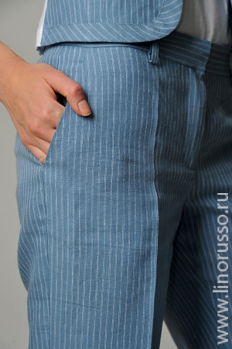
Карман с отрезным бочком является одним из самых распространённых видов карманов. Вы можете встретить его как в женской, так и в мужской или детской одежде. Карман с отрезным бочком чаще всего используется в юбках или брюках, а его форма может быть разнообразной. Он отлично подойдет к офисной одежде, а выполненный с контрастной отделкой украсит, например, детские летние шорты.
Последовательность выполнения и графическое изображение
Описание операции | Графическое изображение
- Выкроить детали, соблюдая направление долевой нити. По всем срезам сделать припуски на шов шириной 1 см
- С изнаночной стороны основной детали продублировать клеевой прокладкой вход в карман. Ширина прокладочной детали – 3 см | 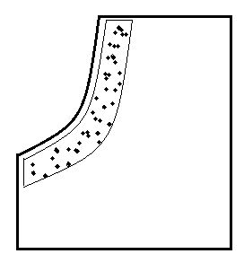
- Мешковину сложить с основной деталью лицевыми сторонами внутрь и обтачать вход в карман. | 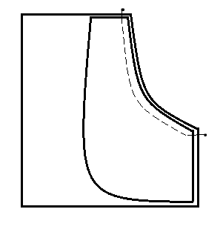
- Припуски подрезать до 0,4-0,5 см. На закруглениях надсечь. | 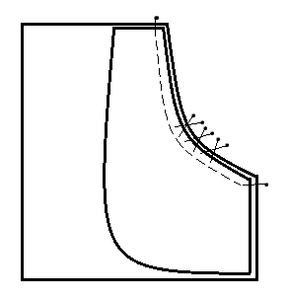
- Детали вывернуть. Вход в карман выправить и выметать кант в сторону мешковины. Приутюжить. Ширина канта – 0,1-0,2 см | 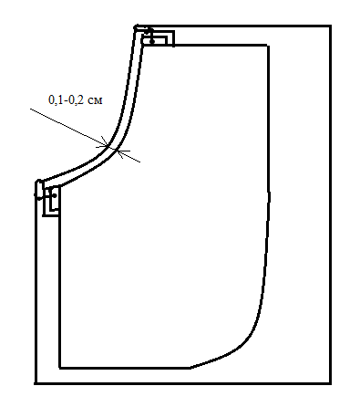
- Вход в карман отстрочить двумя строчками. Расстояние от обтачного края до первой строчки 0,1 см, от края до второй строчки – 0,7 см | 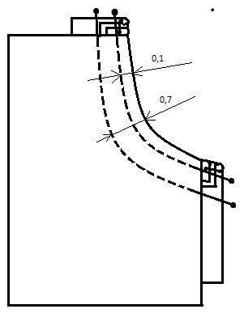
- Основную деталь наложить на лицевую сторону отрезного бочка и наметать вдоль линии входа. Основную деталь настрочить на отрезной бочок у верхнего и бокового среза.  Длина строчек настрачивания у бокового и верхнего среза – 2,0-2,5 см. Строчки настрачивания должны совпадать со строчками отстрачивания входа в карман | 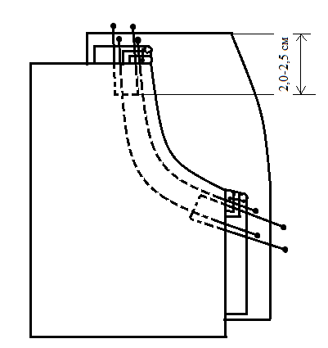
- Срезы мешковин уравнять и стачать. Ширина шва 1,0 см | 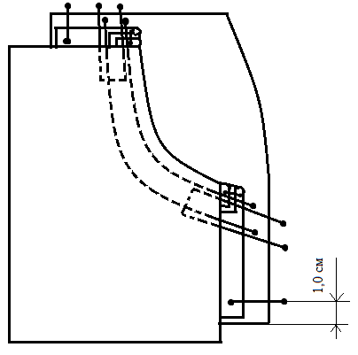
- Карман приутюжить
Карта пооперационного контроля
№ п/п | Критерии оценки | Баллы | По факту
1 | Правильная организация рабочего места, соответствие одежды правилам безопасности  да/нет | 1
2 | Соблюдение долевого направления нитей при раскрое деталей воротника  да/нет | 1
3 | Качество шва обтачивания входа в карман | 1
4 | Ширина канта при выметывании шва обтачивания входа в карман  0,1-0,2 см | 2
5 | Ширина шва отстрачивания входа в карман  0,1 см ±1 мм | 3
6 | Ширина шва отстрачивания входа в карман  0,7 см ±1 мм | 3
7 | Качество шва настрачивания основной детали на отрезной бочок (совпадение строчек)  да/нет | 2
8 | Соблюдение длины шва настрачивания основной детали на отрезной бочок  2,0-2,5 см ±2 мм | 2
9 | Ширина шва стачивания срезов мешковин  1,0 см ±1 мм | 2
10 | Качество влажно-тепловой обработки | 1
11 | Аккуратность работы | 2
 | Итого | 20

Выкройки 